PROGRAMAS INTERNACIONALES PARA COLOMBIANOS:

A través de estas líneas de acción, el ICETEX ofrece un portafolio internacional enfocado en:

  - Programa de Becas para colombianos en el exterior
  - Programa Crédito Condonable Artistas Jóvenes Talentos
  - Programa Jóvenes Ingenieros, “DAAD – ICETEX”
  - Programa Mariano Ospina Pérez
  - Programa Colombia Científica, “Pasaporte a la Ciencia”

El objetivo de las líneas de acción es el de apoyar a ciudadanos colombianos mediante oportunidades de educación en el país y en el exterior a través de las modalidades; Presencial, semipresencial y virtual; fomentando el acceso, la continuidad y la culminación de estudios. Este portafolio se fortaleció con el fin de brindar la mejor oferta de educación en el exterior, y permitir el acceso a esta mediante convocatorias publicadas en el sitio web de la entidad (www.icetex.gov.co) y la postulación en la plataforma desarrollada en alianza con Colfuturo.

Entre el periodo comprendido entre agosto del 2018 y mayo 31 de 2022, se han otorgado 3.152 becas a los ciudadanos, distribuidas de la siguienteforma:
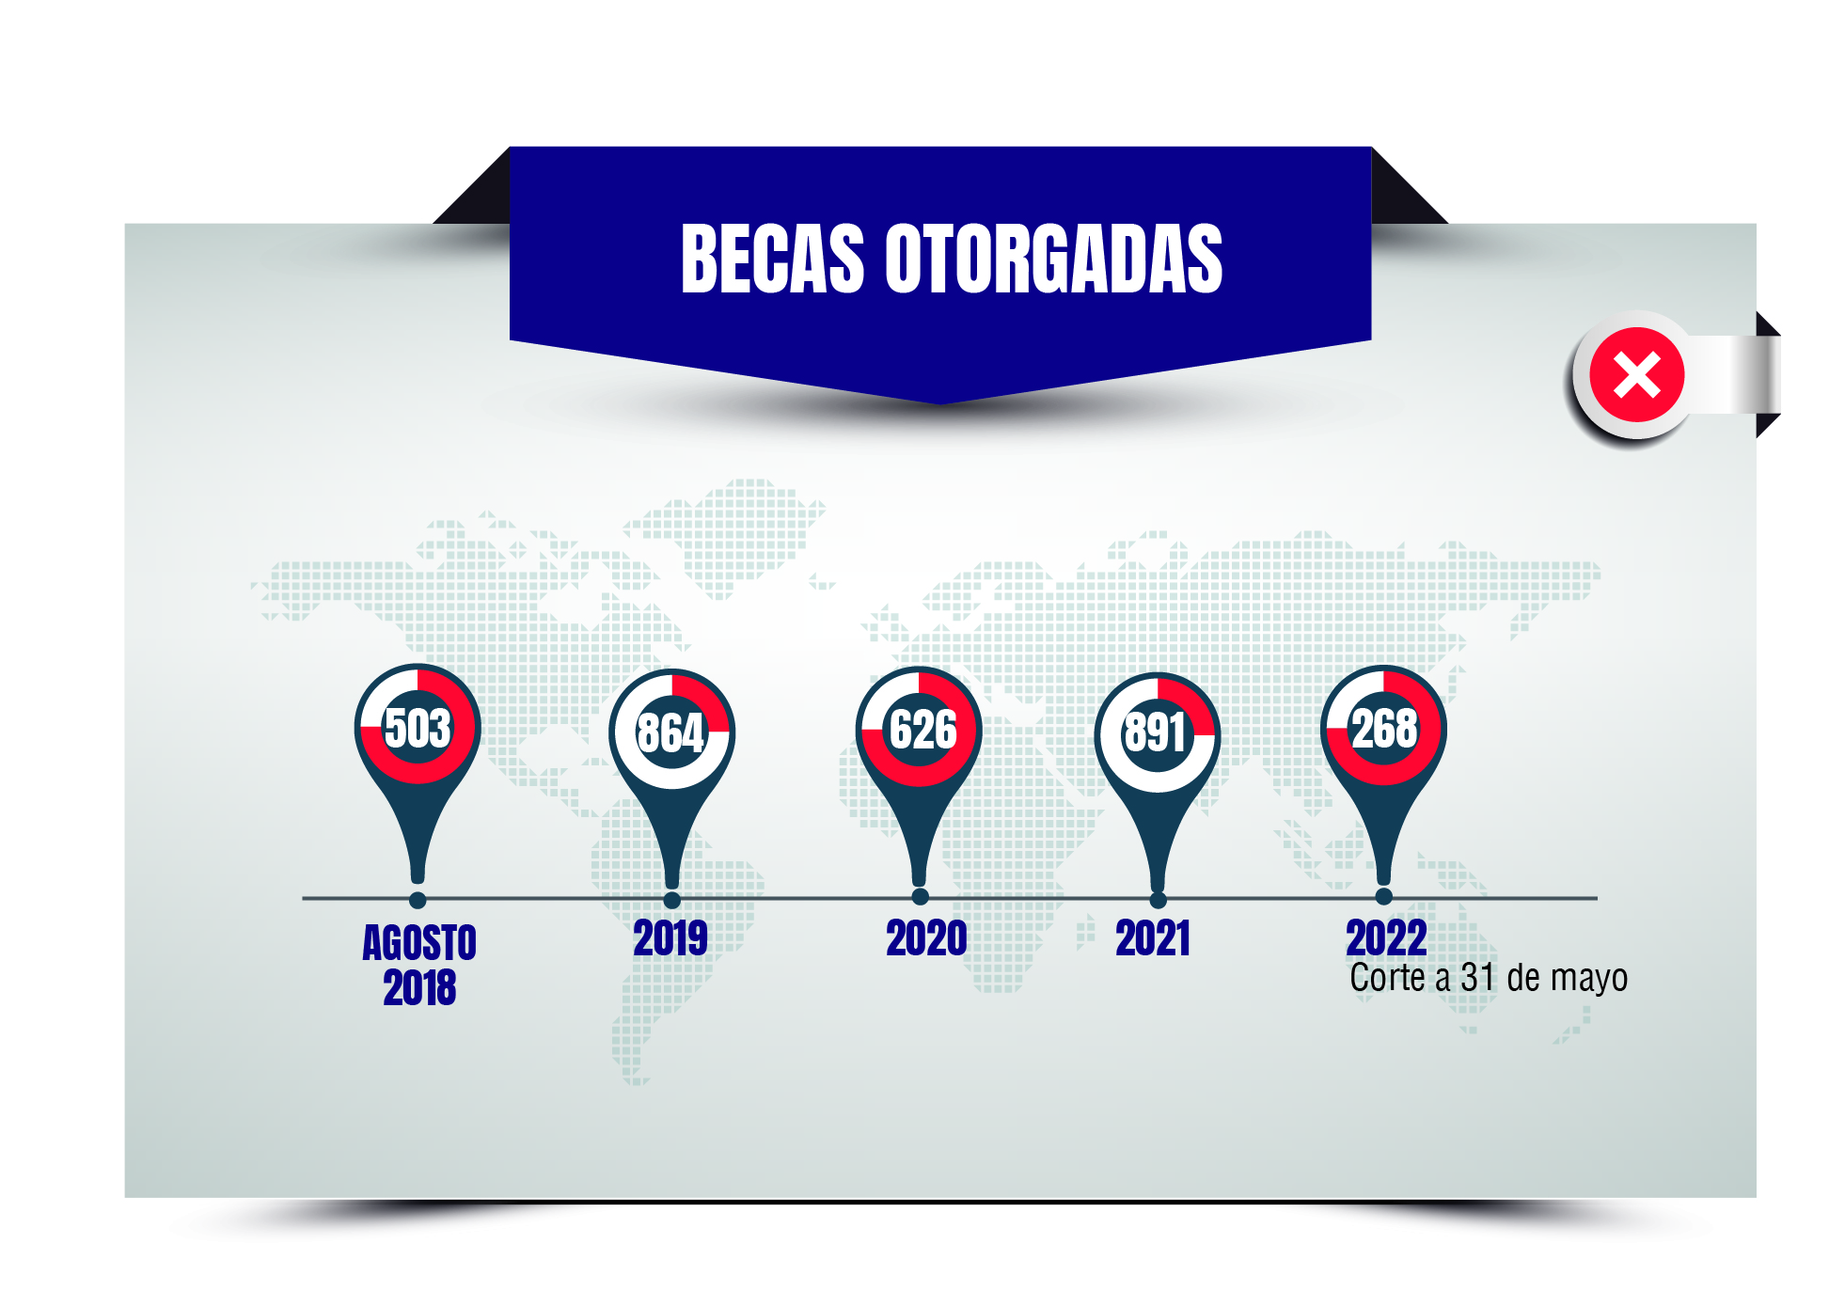
Lo anterior evidencia, comparativamente, que en el 2021 se ha obtenido un crecimiento mensual del 8% de becas otorgadas a los colombianos sobre los otros años, logrando que el año 2021 haya superado la cifra de los años anteriores.

En el marco de las becas otorgadas, España, Rusia, Francia, China y Alianza del Pacífico (Chile, México, Perú) los destinos con mayor número de becarios colombianos en el período comprendido entre agosto 2018 y 2021:

En el marco del programa de Becas Internacionales, uno de los objetivos más importantes es beneficiar a las personas de región, toda vez que históricamente son las personas que más dificultades presentan para acceder a programas de educación en el exterior. En este sentido, el comportamiento reflejado en la gráfica anterior permite evidenciar que a través de la oferta de becas para estudios en el exterior, en los últimos 4 años se ha logrado una mayor cobertura, logrando beneficiar a candidatos de la gran mayoría de departamentos del país.

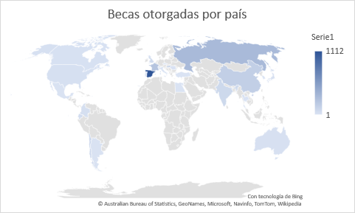

Como parte de la caracterización de los becarios, en los últimos años hay un mayor número de mujeres interesadas en la oferta de becas que por consiguiente se traduce en un mayor número de seleccionadas en comparación con los hombres, evidenciando que las mujeres tienen un mayor interés en mejorar su perfil académico. Adicionalmente, la gráfica relacionada a continuación, muestra que las áreas con una mayor demanda de candidatos son: humanidades, administración, ingeniería y ciencias de la educación.

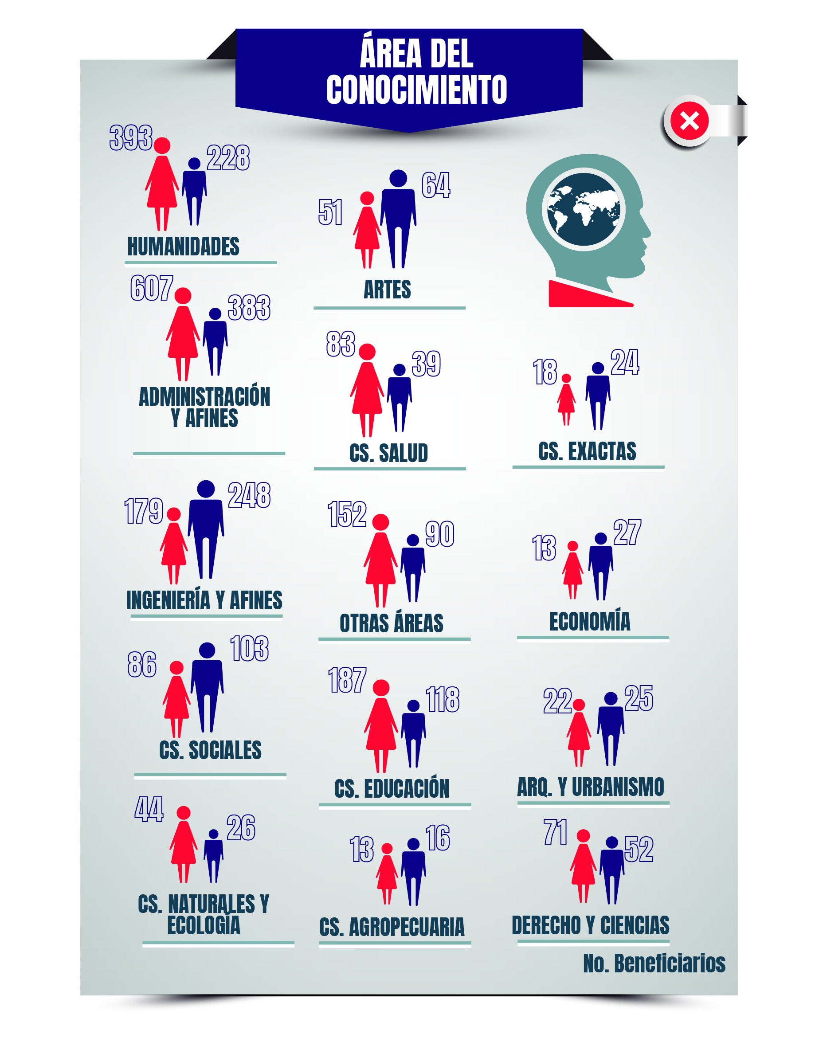

El ICETEX, con el ánimo de estimular la formación de los Jóvenes Talentos colombianos, ofrece créditos educativos condonables, para que adelanten estudios en el exterior, presenciales o virtuales, en los campos vinculados con el arte y las industrias culturales y creativas (economía naranja).
Al terminar el estudio para el cual le fue concedido el crédito condonable, el beneficiario debe llevar a cabo su proceso de retribución (de acuerdo con lo presentado, evaluado y aprobado durante el proceso) convirtiéndose en efecto multiplicador del conocimiento adquirido en el área de su formación artística. El Comité de Selección, tendrá la libertad de elegir y proponer mejoras al Proyecto de Retribución. La retribución podrá realizarla en instituciones, entidades u organizaciones que le certifiquen la elaboración de talleres, conferencias, seminarios o demás eventos pertinentes a su formación con una duración mínima de ciento veinte (120) horas prácticas, no remunerados, en Colombia o el exterior.
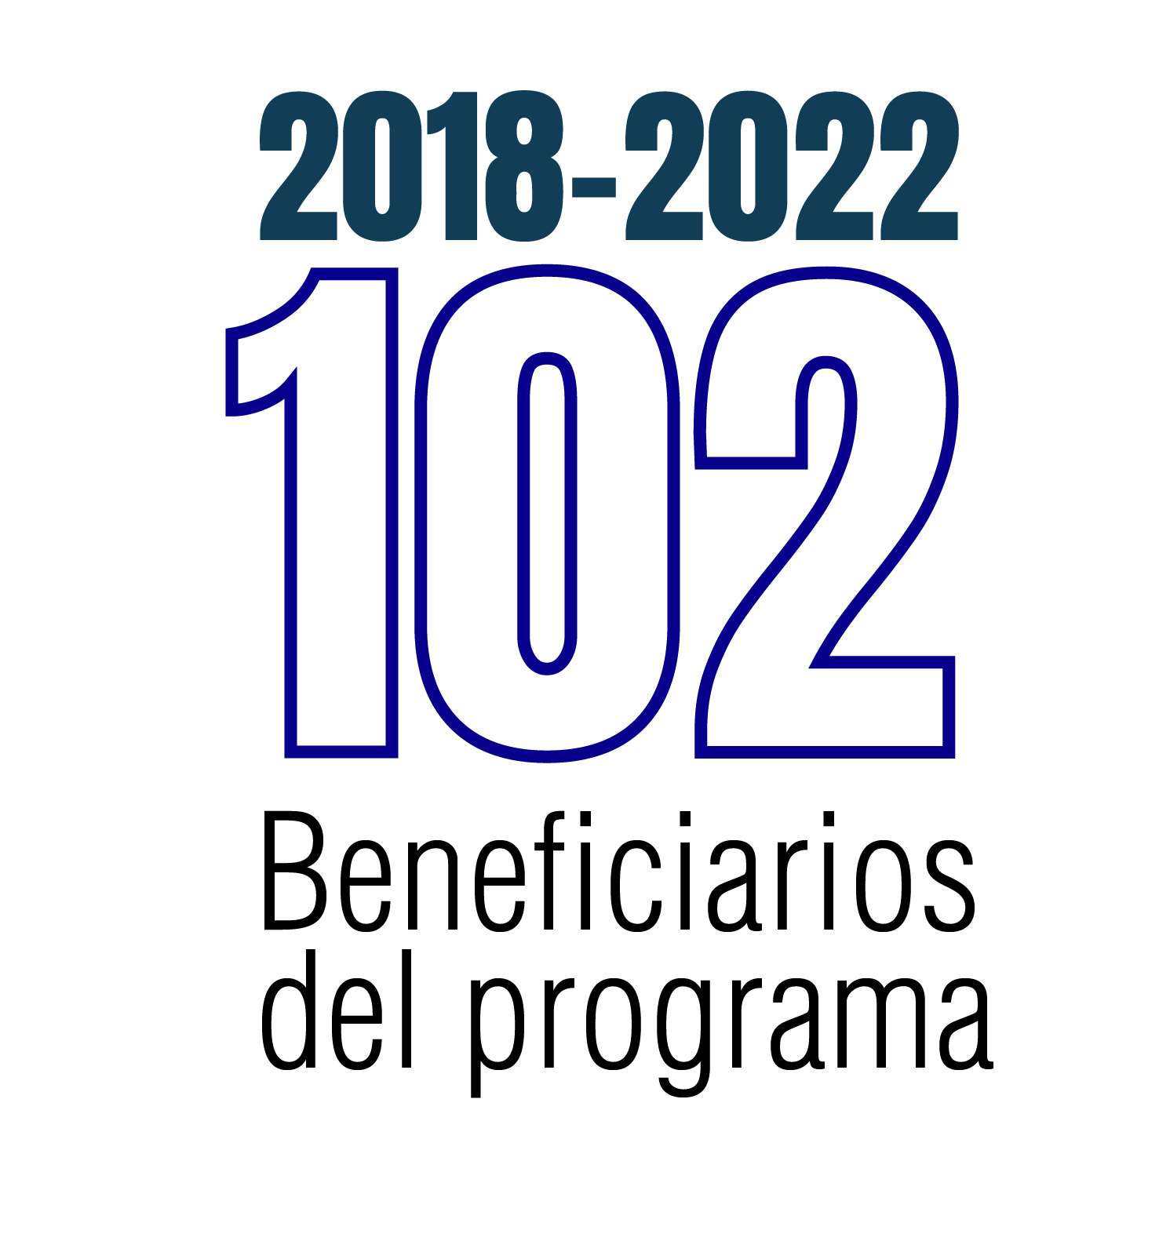
2018
Agosto

“DAAD – ICETEX”

Mediante este programa, que se desarrolla en cooperación con el DAAD de Alemania, se financia a estudiantes colombianos que estén cursando los últimos semestres de ingeniería, para que lleven a cabo actividades de movilidad académica y prácticas empresariales en centros docentes y empresas de Alemania. Los recursos aprobados se girarán directa y exclusivamente al aliado internacional en cada vigencia.

A través de este programa el ICETEX ha financiado con corte al 31 de mayo de 2022, un total de 190 jóvenes colombianos, estudiantes de ingenierías de diferentes universidades, entre ellas; Nacional, Santo Tomas, Javeriana, Escuela Colombiana de Ingeniería.

El ICETEX, desde el año 2010 y a través de un acuerdo interinstitucional suscrito entre la Fundación Mariano Ospina Pérez, apoya anualmente a la Fundación con el Premio Mariano Ospina Pérez.

Actualmente el ICETEX otorga dos (2) créditos condonables hasta por USD 16.000 cada uno o su equivalente en pesos colombianos, para la realización de estudios de posgrado en ciencia y tecnología, en el país o en el exterior.

En cada una de las convocatorias 2018 y 2019, el ICETEX otorgó un (1) crédito, para un total de dos (2) créditos condonables de US16,000,000, para las dos vigencias.

Teniendo en cuenta la situación de salud pública, no fue posible la apertura de la convocatoria en el mes de mayo de 2020, razón por la cual se publicó en agosto y cerró en diciembre de 2020.

La convocatoria estuvo dirigida a asociaciones campesinas, cooperativas, agropecuarias, emprendimientos rurales, instituciones de investigación, profesionales universitarios en las áreas de ciencias agropecuarias o áreas afines de Seguridad, Inocuidad y Soberanía Alimentaria para Colombia. En febrero de 2021 se seleccionaron dos (2) jóvenes investigadoras.

En noviembre de 2021, se seleccionaron dos (2) investigadores, quienes iniciaron estudios en 2022.

Total, seis (6) beneficiarios para el período 2018 – 2022

El programa PASAPORTE A LA CIENCIA se da en el marco del programa COLOMBIA CIENTÍFICA, que busca el fortalecimiento de la calidad de la educación superior mediante el desarrollo de actividades de ciencia, tecnología e innovación, así como impactar positivamente la productividad, competitividad, sofisticación y diversificación del sector productivo. Fue creado con el objetivo de promover a la formación de alto nivel de ciudadanos colombianos a través de créditos parcialmente condonables en programas relevantes para el desarrollo del país, en las modalidades de maestría y doctorado.

El programa demostró una gran aceptación desde su inicio, la cual se refleja en el resultado de las convocatorias en donde se postularon más de 1700 interesados, y a fecha de 15 de diciembre se cuenta con 246 beneficiarios legalizados, como se muestra en las siguientes tablas. Así mismo, los resultados presentados en términos de indicadores superando las metas establecidas desde el inicio del programa, como muestra el siguiente gráfico, completando 245 beneficiarios a fecha de 30 de diciembre, actualmente se encuentra una beneficiaria con aplazamiento de inicio de programa académico debido a los bloqueos presentados por la emergencia sanitaria, iniciara sus estudios en Australia una vez se reestablezca la movilidad con dicho país.

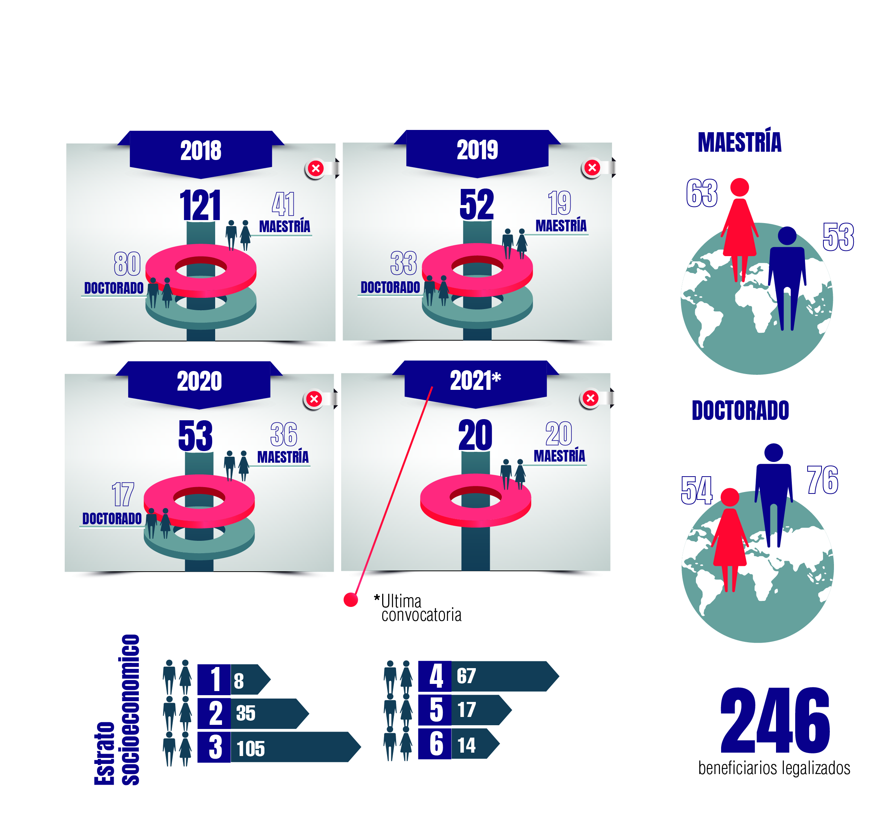
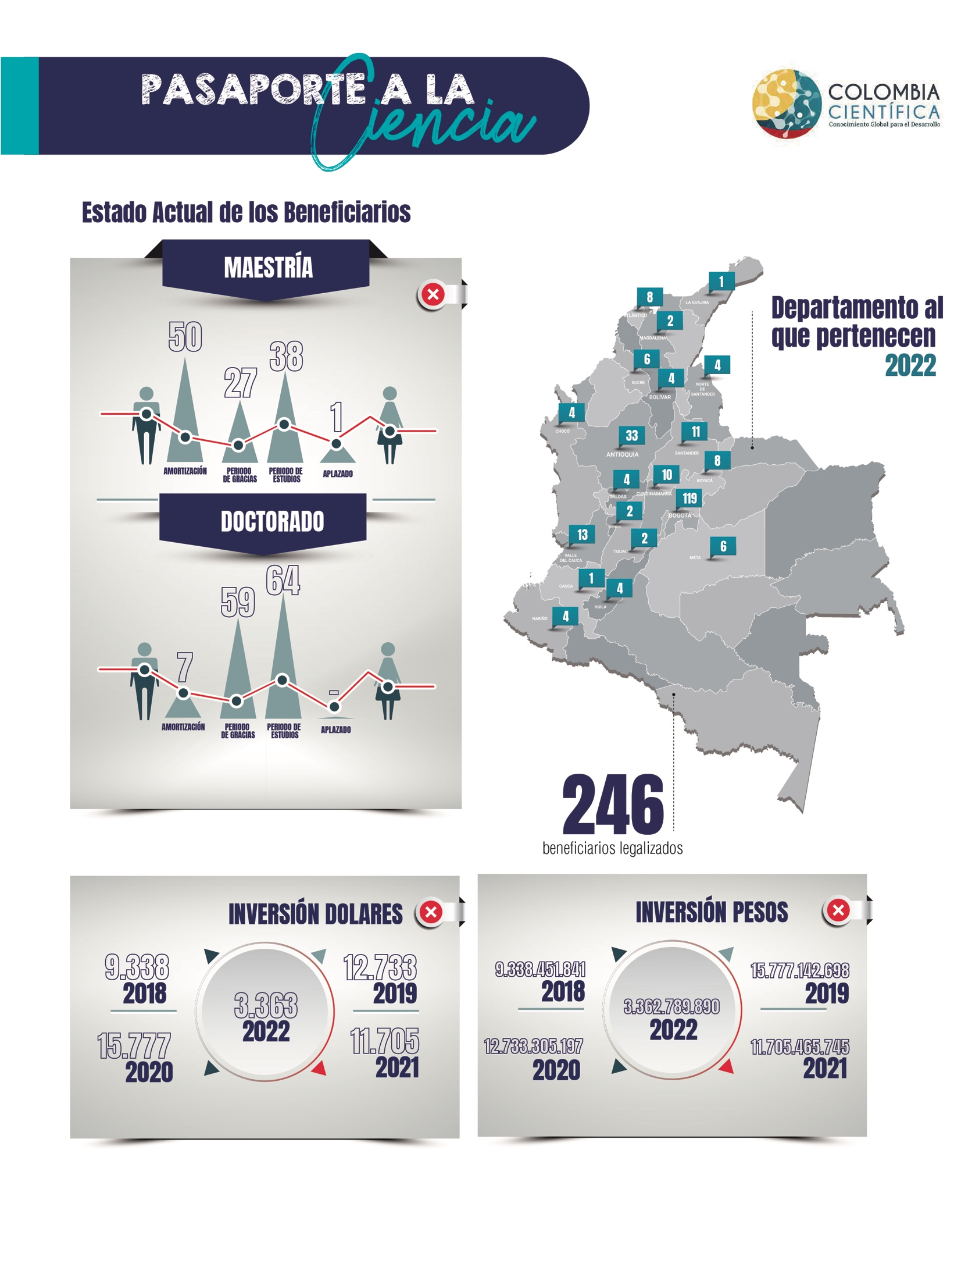

Se concibe Ecosistema Científico como un instrumento de política pública con el fin de contribuir al mejoramiento de la calidad de las Instituciones de Educación Superior colombianas, mediante la conformación de alianzas estratégicas que impulsen el desarrollo regional y respondan a los retos del desarrollo social y productivo del país. Este propósito se logra al financiar programas de I+D+i en cinco (5) focos estratégicos: Energía Sostenible, Salud, Alimentos, Bioeconomía y Sociedad, por un valor de $145 mil millones en total.

Dentro de los grandes avances logrados se destacan los más de 900 productos que se han generado entre: patentes, prototipos, plantas de biopro casos, registros de diseños industriales, plataformas sensoras, la constitución de empresas (Spin-off), montaje de microplantas solar-eólica, creación de laboratorio de diseño de biofármacos, entre otros. Así como grandes trabajos colaborativos de IES acreditadas con las no acreditadas, y la articulación del trabajo científico con 10 programas de gobierno municipal y departamental.

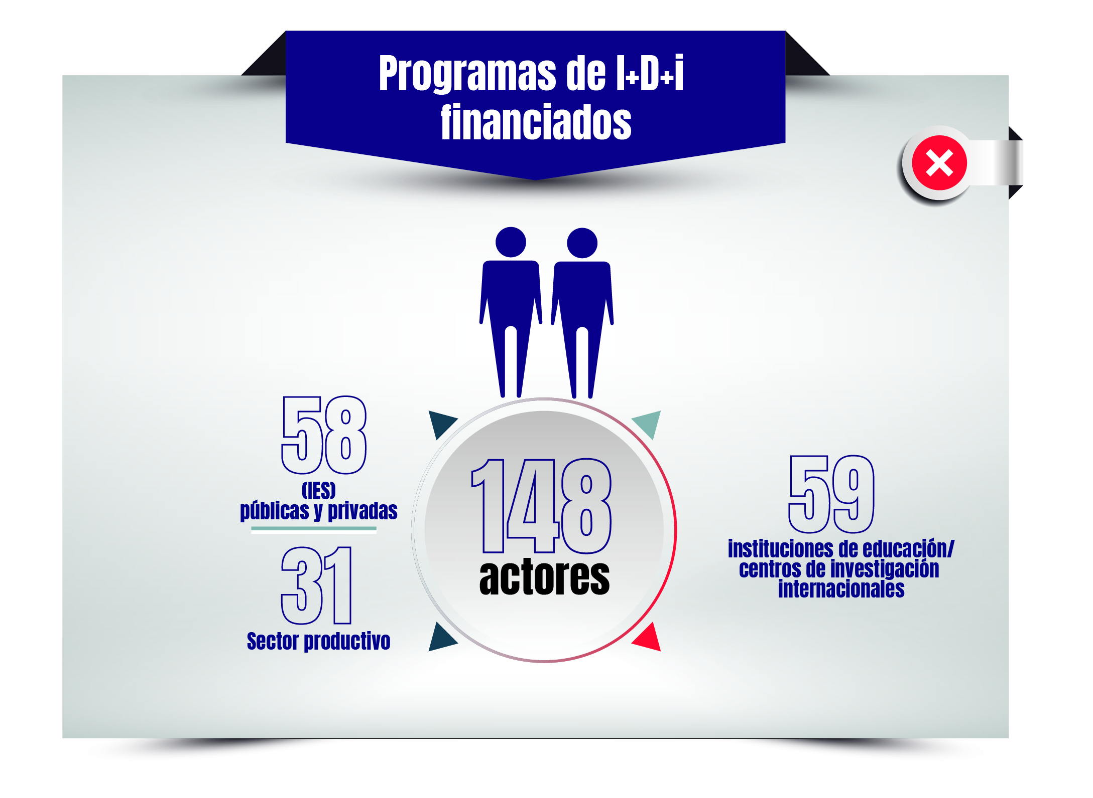
8 programas financiados, Distribuidos en los cinco focos

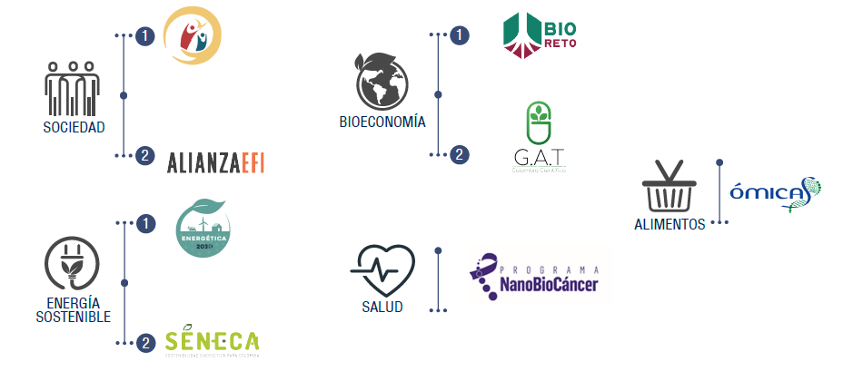
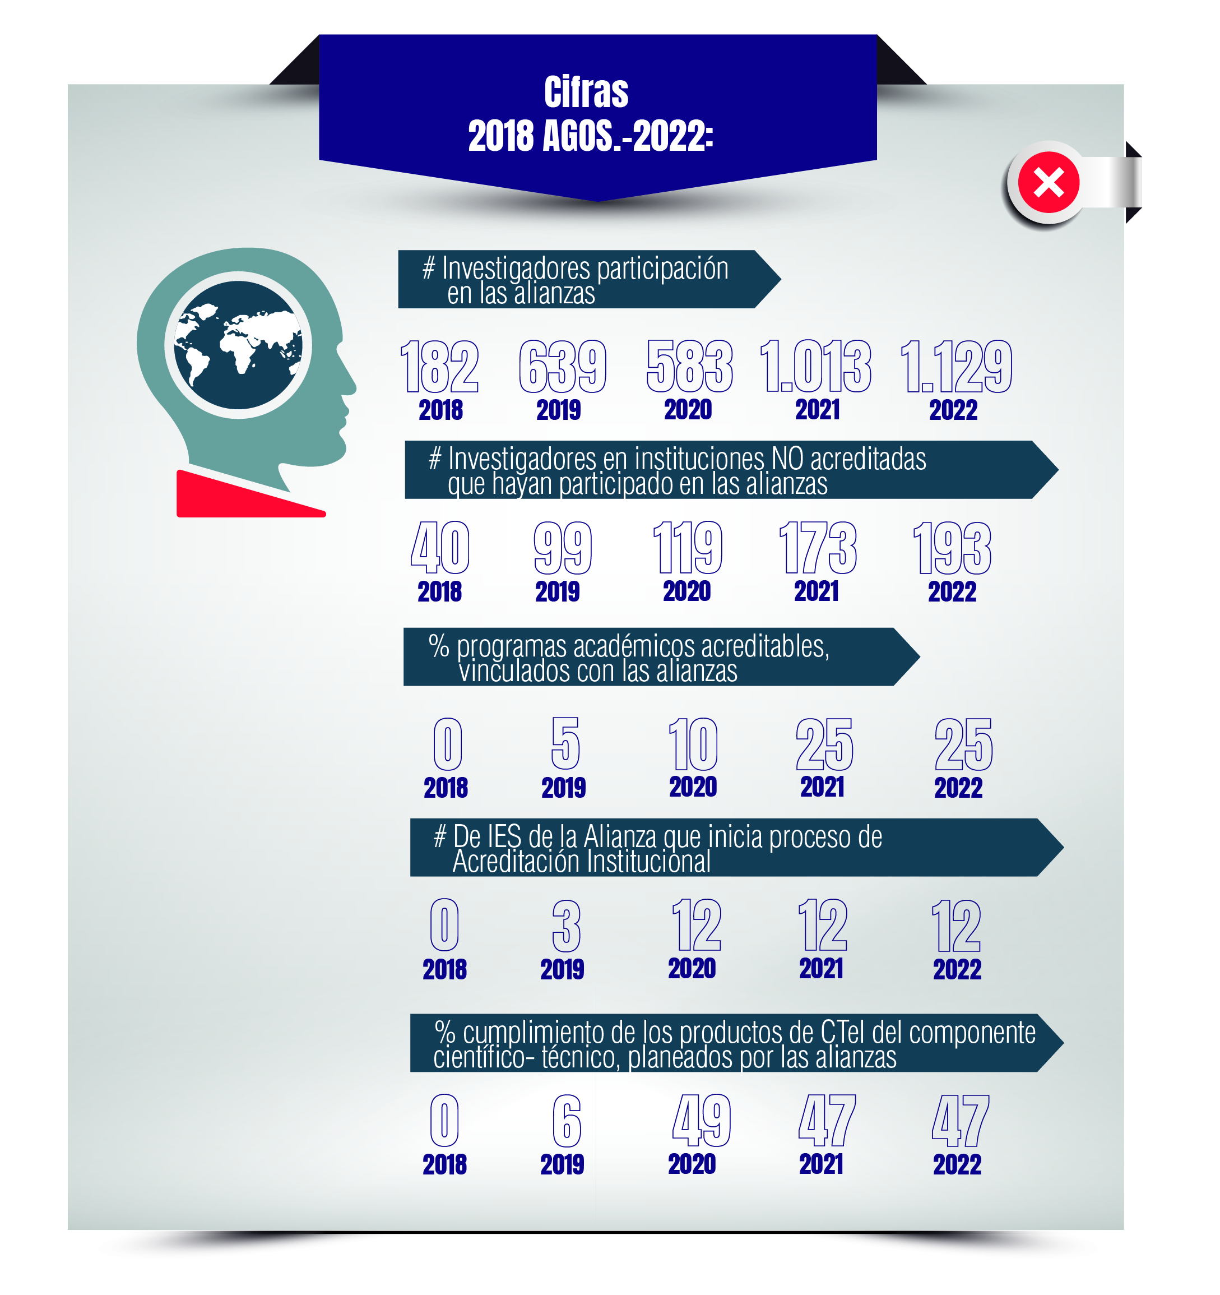
Los valores de este indicador muestran la proyección del porcentaje de cumplimiento, de los productos de CT y del componente científico- técnico, planeados por las alianzas

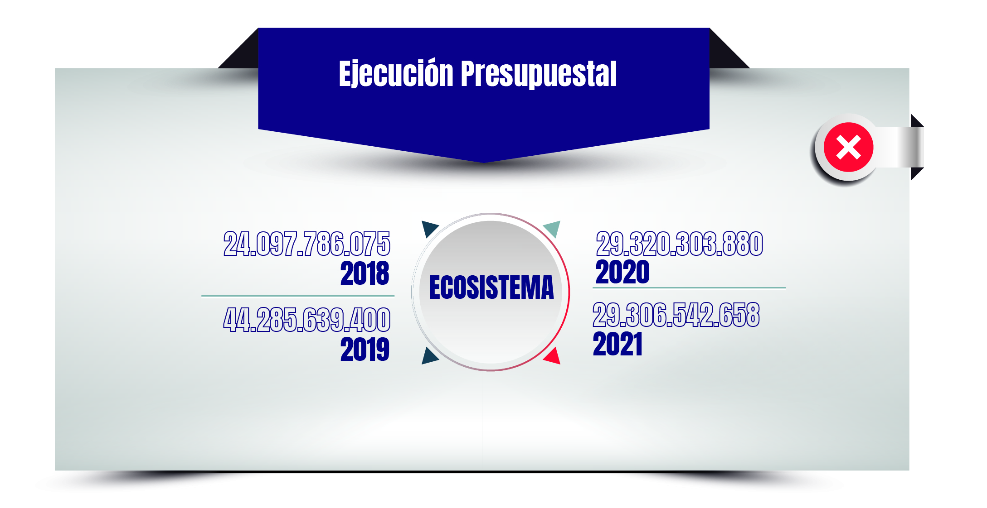

PROGRAMA DE RECIPROCIDAD PARA EXTRANJEROS EN COLOMBIA

Programa que contribuye al fortalecimiento de la cooperación académica, científica, técnica y del bilingüismo, a través de sus Tres (3) líneas de acción:

- Beca Colombia
- Expertos Internacionales
- Asistentes de Idiomas.

El ICETEX otorga ayudas financieras a ciudadanos extranjeros para realizar estudios de posgrado en Colombia, en las instituciones de educación que hacen parte del Programa de Reciprocidad para Extranjeros en Colombia. Este programa, pionero en la internacionalización de la educación superior en Colombia, se desarrolla en el marco de la política exterior colombiana y se materializa a través de convocatorias generales ofertadas a ciudadanos extranjeros.

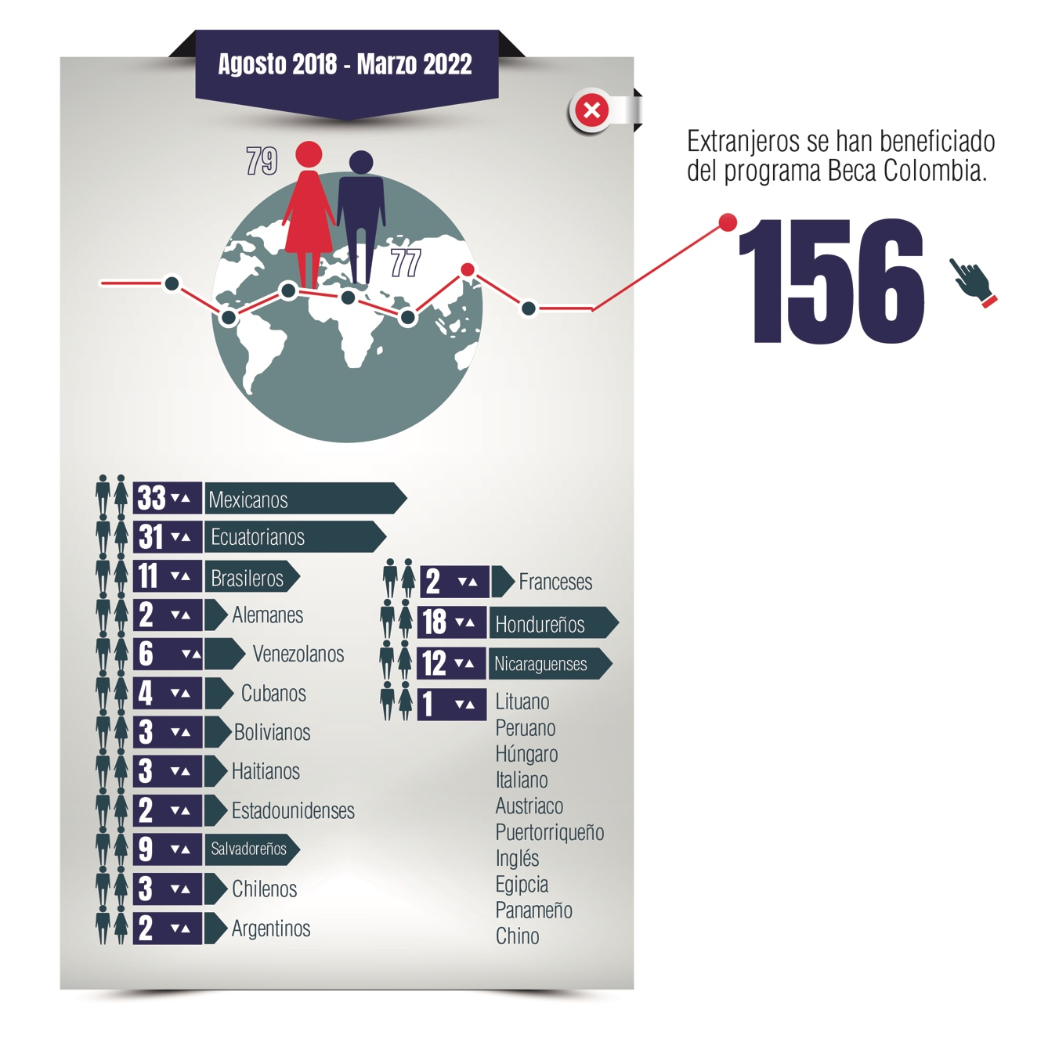

Este programa apoya el desarrollo de la internacionalización en Colombia a través de una serie de herramientas que le permiten a las instituciones inscritas, generar actividades virtuales y presenciales con enfoque internacional.

Los apoyos financieros están dirigidos a la participación de expertos nacionales e internacionales en eventos y actividades organizadas en Colombia o el exterior (presenciales y virtuales), por instituciones de educación superior (IES), centros de investigación, instituciones tecnológicas, escuelas normales superiores o instituciones que se dediquen a labores académicas, de investigación, desarrollo e/o innovación, que hagan parte del programa de Reciprocidad para Extranjeros en Colombia o realicen actividades de cooperación con una de estas o el gobierno colombiano: (https://portal.icetex.gov.co/Portal/Home/homeies/internacionalizacion-icetex/expertos-internacionales).

OBJETIVOS DEL PROGRAMA:

- Contribuir al desarrollo de la internacionalización de la educación superior del país.
- Coadyuvar en el desarrollo de la internacionalización de la investigación, la ciencia y la innovación en Colombia.
- Fortalecer los procesos de internacionalización en casa desarrollados por las Instituciones de Educación Superior del país.
- Apoyar el desarrollo y fortalecimiento de la cooperación internacional de Colombia con otros gobiernos e instituciones internacionales.
- Buscar el posicionamiento de Colombia como destino académico de calidad en escenarios internacionales.

Con la implementación de la nueva Política internacional el programa Expertos Internacionales cubre las siguientes modalidades:

- Apoyo para movilidad entrante solicitado por una IES.
- Apoyo para movilidad saliente solicitado por una IES: Dentro de esta modalidad se podrán apoyar también Misiones académicas apoyadas por el Gobierno Nacional y Pasantías para investigadores y estudiantes de doctorado.
- Apoyo para movilidad entrante o saliente solicitado por el ICETEX.
- Apoyo para movilidad virtual solicitado por una IES.
- Apoyo para la cofinanciación de proyectos en internacionalización

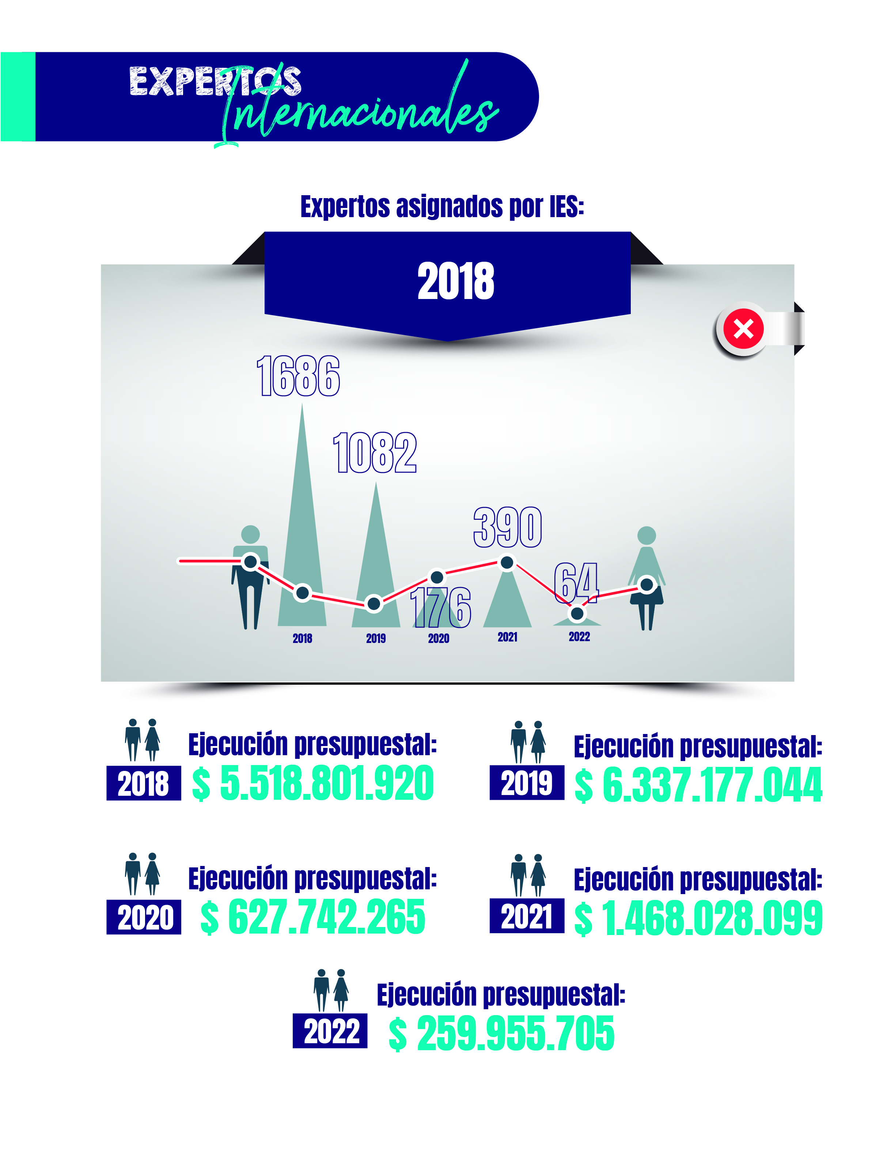

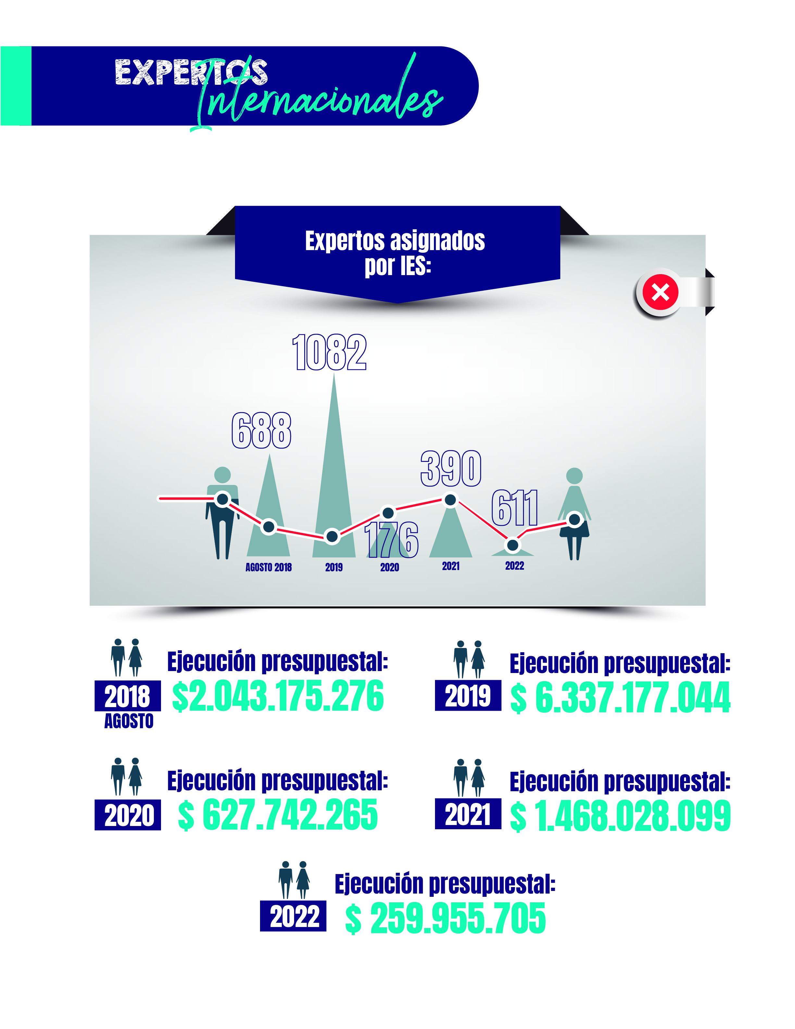

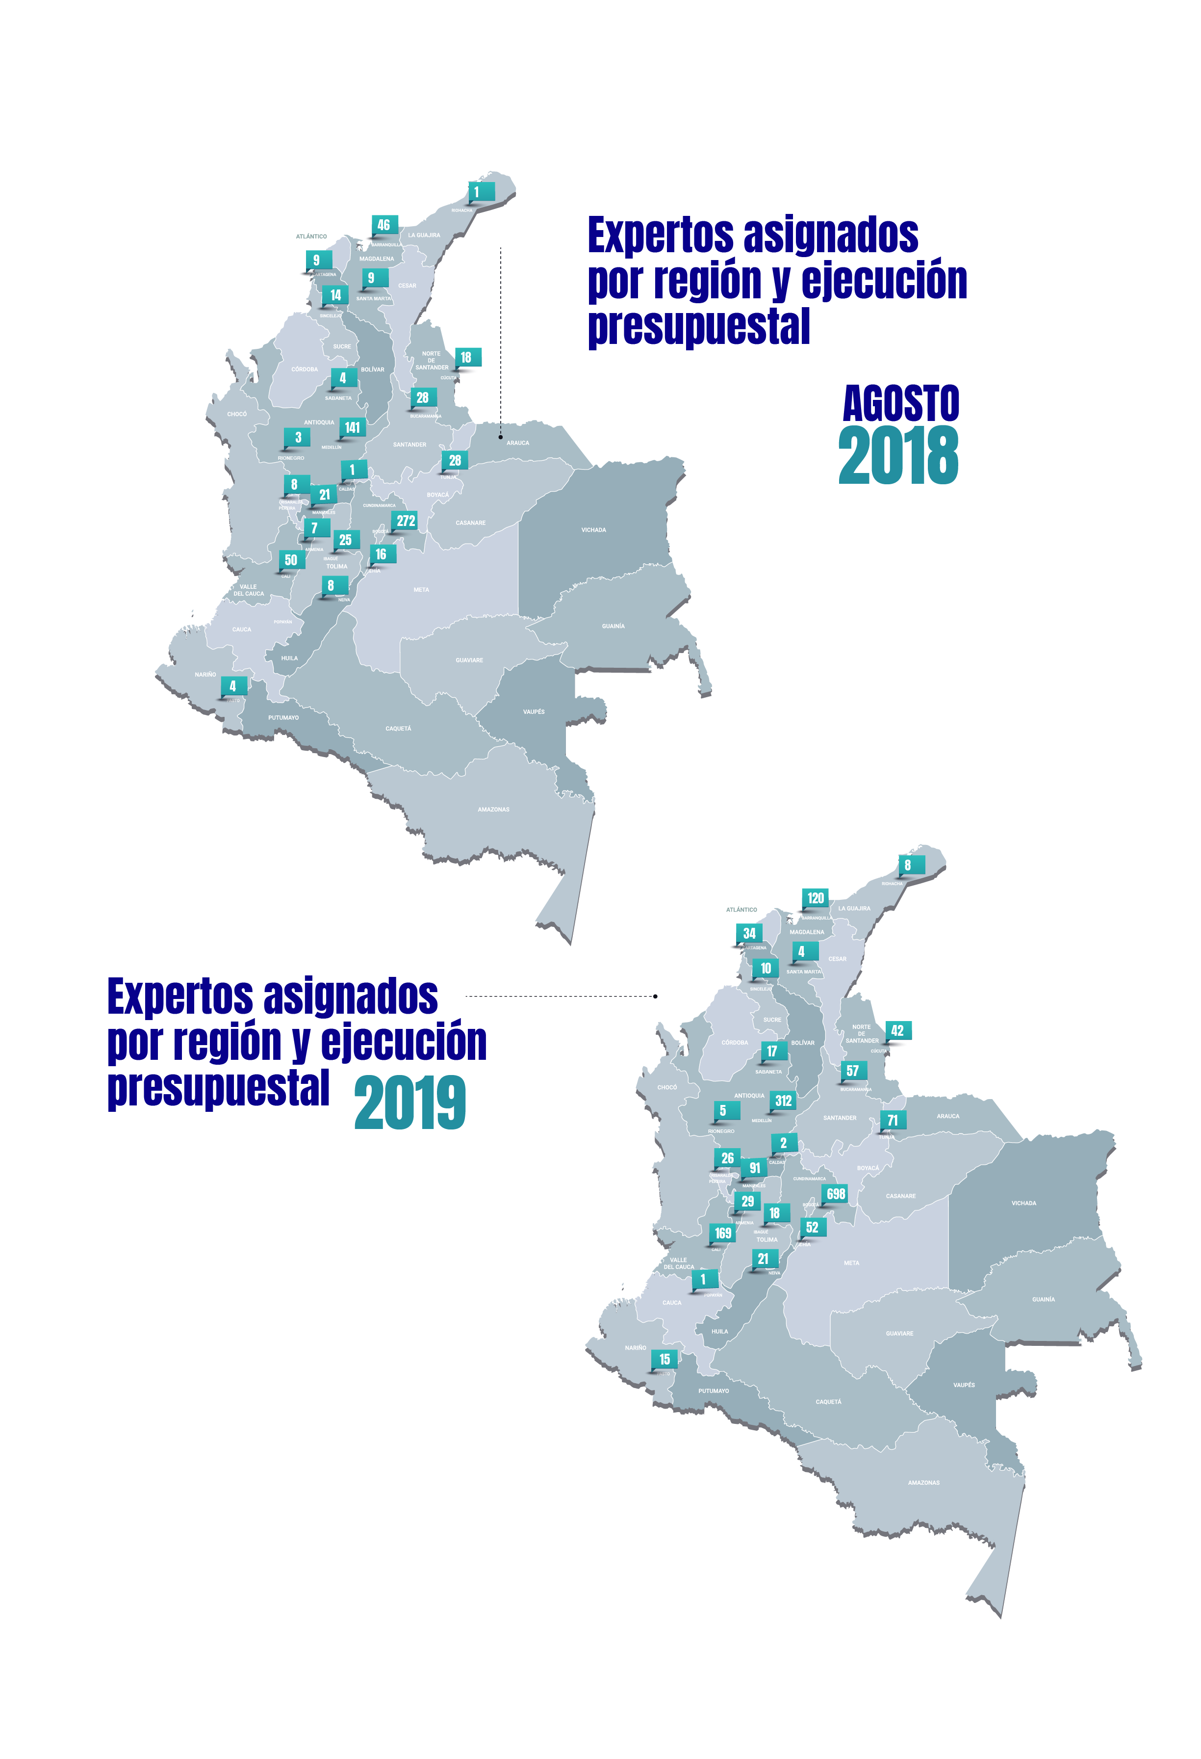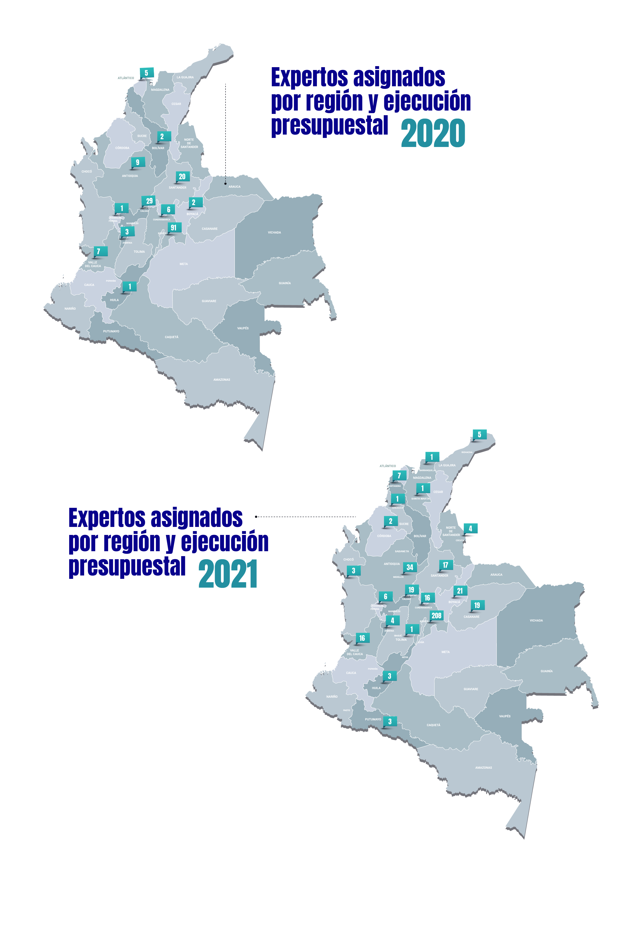

El Programa de Asistentes de Idiomas se desarrolla en el marco de convenios suscritos por el ICETEX con el British Council, la Embajada de Francia, el DAAD (Servicio Alemán de Intercambio Académico), la Comisión FULBRIGHT Colombia y el Ministerio de Educación Nacional, la Universidad de las West Indies (con sus sedes en Jamaica, Barbados y Trinidad y Tobago), además con el Gobierno de la India (a través del Convenio Cultural entre los dos países).

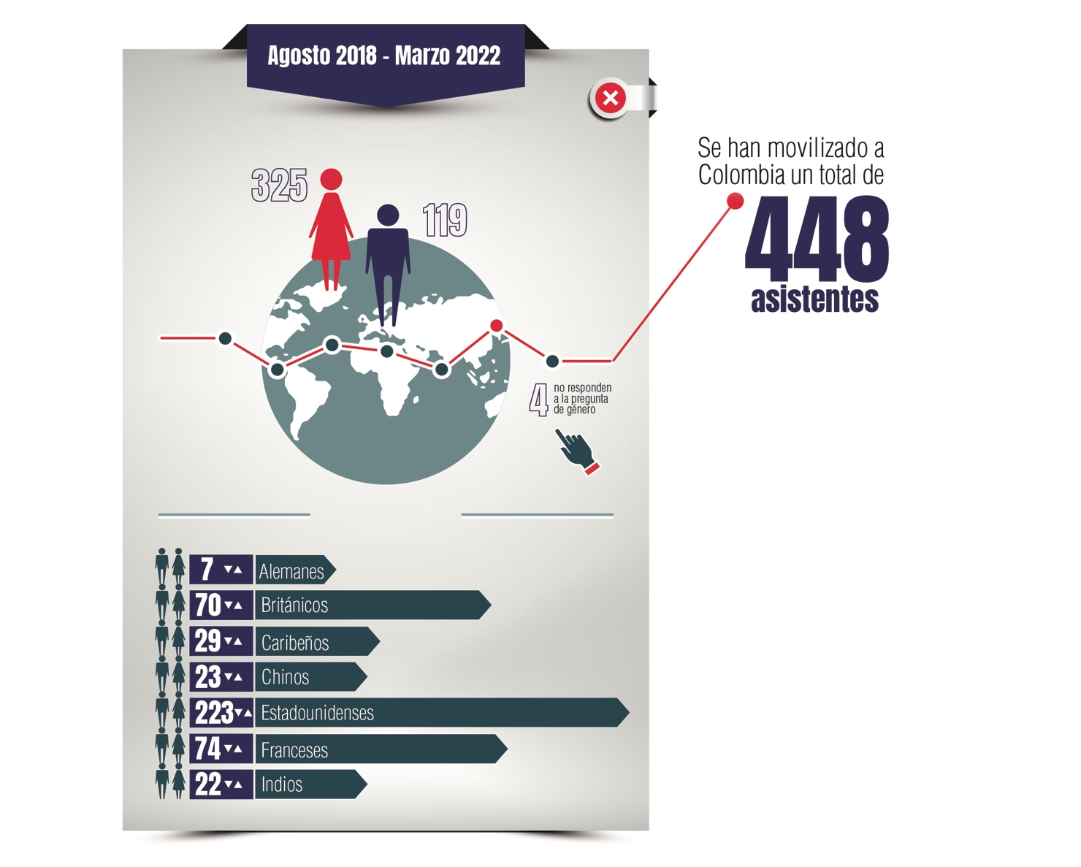

PROGRAMAS ESPECIALES DE COOPERACIÓN:

- Programa de Alianzas o Programas Cofinanciados

Son acuerdos de cooperación educativa, técnica y científica, con organismos internacionales o nacionales, entidades gubernamentales, instituciones académicas, sector privado y tercer sector que permiten la transferencia de conocimiento y realización de estudios en Colombia o en el exterior. Este tipo de alianzas educativas buscarán realizar aportes entre el ICETEX y otros aliados específicos, con los cuales se pueda financiar total o parcialmente la realización de actividades académicas como cursos de posgrado, cursos cortos, estancias o intercambios, desarrollo de proyectos de investigación, programas de inmersión en lenguas extranjeras y pasantías.

Con estas alianzas se podrán beneficiar ciudadanos colombianos o extranjeros y centros docentes, dependiendo de la actividad a desarrollar y de la participación de cooperantes o aliados estratégicos. Se establecerán alianzas con entidades nacionales e internacionales que estén en la disposición de contribuir con recursos al establecimiento de dichos programas, alineados con las temáticas de prioridad de las entidades involucradas y los recursos serán desembolsados por el ICETEX a las entidades cooperantes.

- PORTAFOLIO DE BECAS BELISARIO BETANCUR

Para el 2021, se realizaron 2 cumbres naranjas, espacio en el que se presentaron los avances en materia de programas internacionales de las gestiones adelantadas en 2020 y 2021.

- BBB Fundación Carolina:

50 profesionales colombianos estudiaron becados a través de la oferta de cursos de profundización profesional que integran la tercera edición del Programa Institucional ‘Becas Belisario Betancur´ (BBB). Esta convocatoria se realizó a través del convenio entre la Fundación Carolina e ICETEX, el cual permitió a los cincuenta (50) becarios, realizar cursos en la Universidad Complutense de Madrid (en su Escuela de Verano). Esta convocatoria contó con una oferta especial dirigida a mujeres de poblaciones rurales; para ellas la oferta académica contempló cursos en programas de género y equidad e historia de las mujeres.

La beca cubrió los siguientes rubros: - Importe total del valor de la matrícula del programa. - Tiquetes de ida y vuelta en clase turista a España, desde la ciudad de Bogotá. - Seguro médico no farmacéutico. - Apoyo para gastos de alojamiento y manutención.

Oferta académica:

• Big and Open Data. Análisis y Programación con R y Python • BigData geolocalizado: Herramientas para la captura, análisis y visualización • Educación y nuevas tecnologías • Metodologías activas y aprendizaje en Educación • Políticas Públicas para el desarrollo en el marco de la Agenda 2030 • Creación y dirección de empresas social y medioambientalmente responsables. Las claves de un modelo de negocio • Migraciones, derechos humanos y políticas de inclusión

Cursos dirigidos a mujeres de zonas rurales del país:

• Historia de las mujeres, feminismos e igualdad de género (Herstory o una historia íntegra) • Atención integral en violencia de género y organización familiar posterior a la ruptura conyugal

Inversión: ICETEX: $436.870.000 ➢ Fundación Carolina: $178.540.000

La movilidad en el marco de este programa se realizó en noviembre y culminó en diciembre 2021.

- OTROS PROGRAMAS COFINANCIADOS

- Partners of the Americas

Esta ronda permite brindar a las Instituciones de Educación Superior elementos para formular proyectos orientados al intercambio de conocimientos y capacidades en materia de internacionalización de la educación superior integrados con los 8 focos de la misión de sabios.

En mayo de 2021, se anunciaron las 10 alianzas ganadoras de grants de hasta USD $ 26.175, y las institucione que obtuvieron el beneficio, se encuentran; los Andes, Juan N. Corpas, Florida International University, Norte, Alabama, el Bosque, Texas, sabana, Minuto de Dios, Michigan, Tecnológica del Chocó, Antonio Nariño, Fundación América, North Western, Michigan College y Morehouse College.

AIT Colombia

El Academia-Industry Training (AIT) es una iniciativa del Leading House y del ICETEX. El AIT ayuda a prometedoras startups suizas y colombianas a innovar y desarrollar sus habilidades empresariales mediante el apoyo de movilidades de ciudadanos suizos a Colombia y de colombianos a Suiza. El principal objetivo del programa es ayudar a los participantes a avanzar en sus planes de negocios, al establecimiento de nuevos contactos con la industria y a la resolución de cuestiones relacionadas con la propiedad intelectual. Los beneficiarios de este programa deben ser fundadores o líderes de un Start Up por lo que las actividades a realizar durante el intercambio tendrán un componente académico, práctico y de relacionamiento (https://www.aitstartups.org/colombian-applicants).

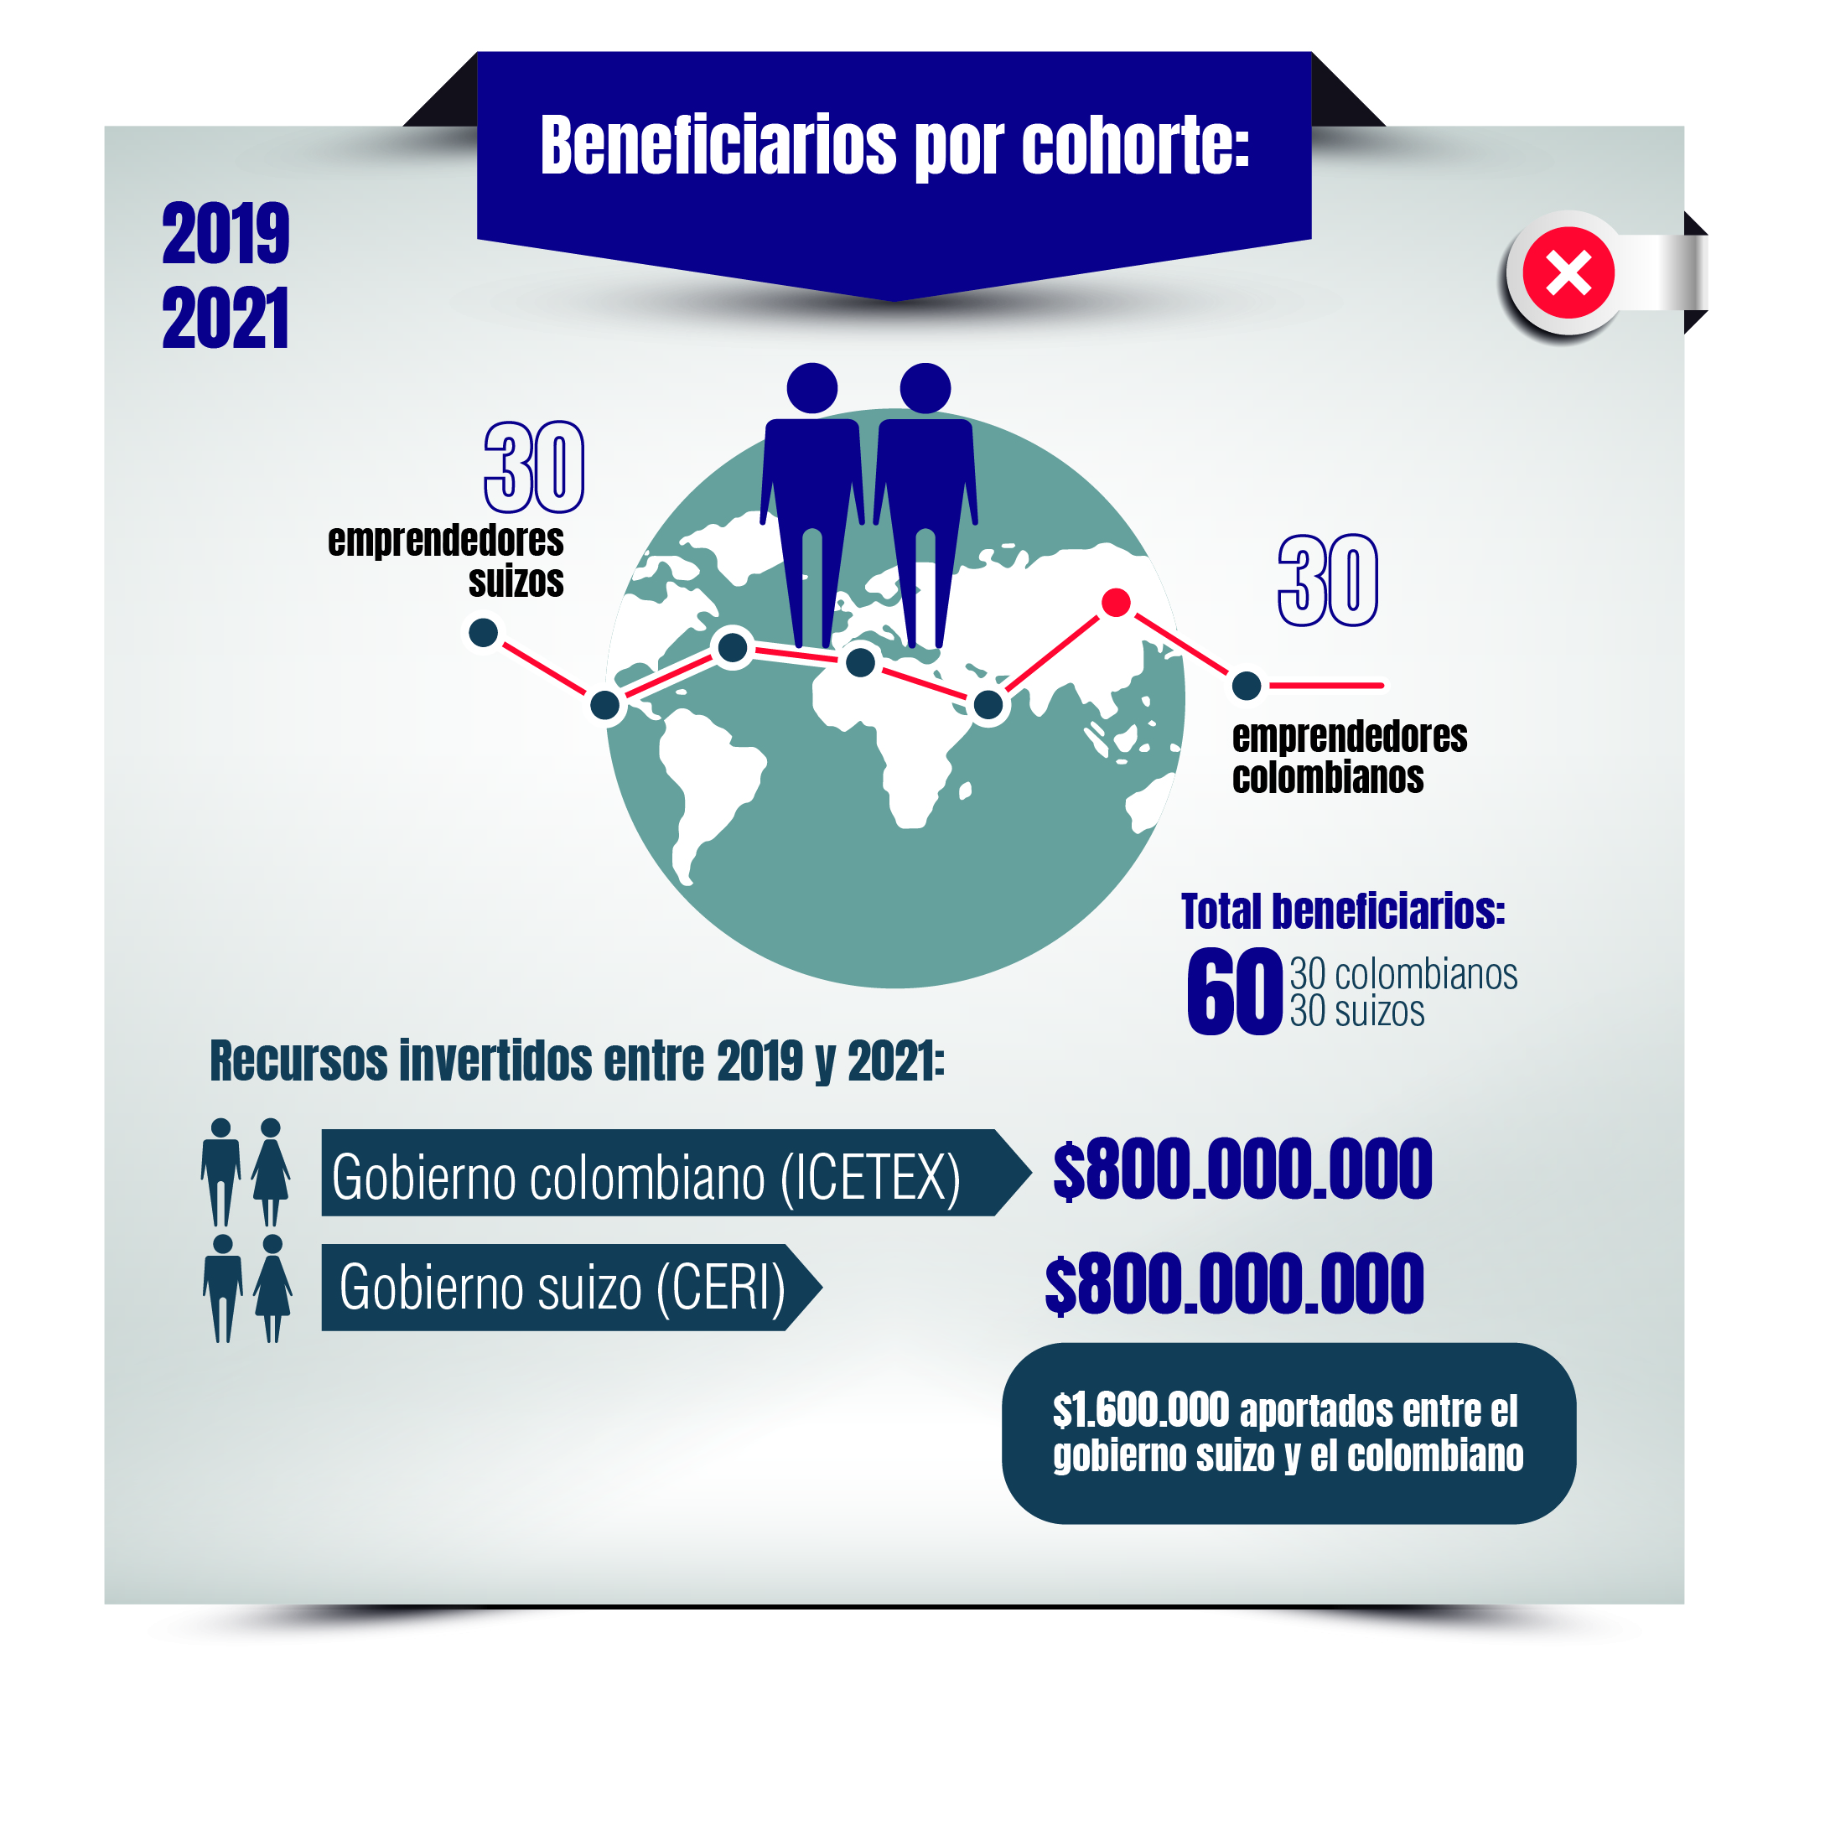

Comisión Fulbright – Convenio de Investigación y Docencia

La mayor parte de la cooperación implementada entre el ICETEX y Estados Unidos, durante 2018 y 2021, se ha llevado a cabo a través de la Comisión Fulbright. El trabajo se ha centrado en un convenio de cooperación en el que el ICETEX cofinancia los siguientes programas:

  - Programa US Scholars: Busca promover la movilidad y estancias cortas de profesores estadounidenses reconocidos y de gran trayectoria en Colombia.

  - Programa US Students: Dirigido a profesionales estadounidenses o a candidatos a títulos de maestría o doctorado, interesados en realizar proyectos de investigación en Colombia.

  - Programa US Specialist: Dirigido a profesionales estadounidenses que desarrollarán proyectos puntuales en diversas instituciones colombianas para dar apoyo académico y/o profesional.

  - Programa Senior ETA: Dirigido a jóvenes profesionales estadounidenses que ya han sido beneficiarios del Programa Fulbright “English Teaching Assistants (ETA)” en años anteriores. Estos jóvenes harán presencia en las aulas de las IES de todo el país apoyando la enseñanza del inglés como segunda lengua.

  - Programa English Teaching Assistant (ETA): Este programa hace posible que Instituciones de Educación Superior (IES) colombianas cuenten con jóvenes profesionales estadounidenses que apoyan procesos de enseñanza del inglés, tanto en el marco de Programas de Licenciatura como en Centros de Lenguas.

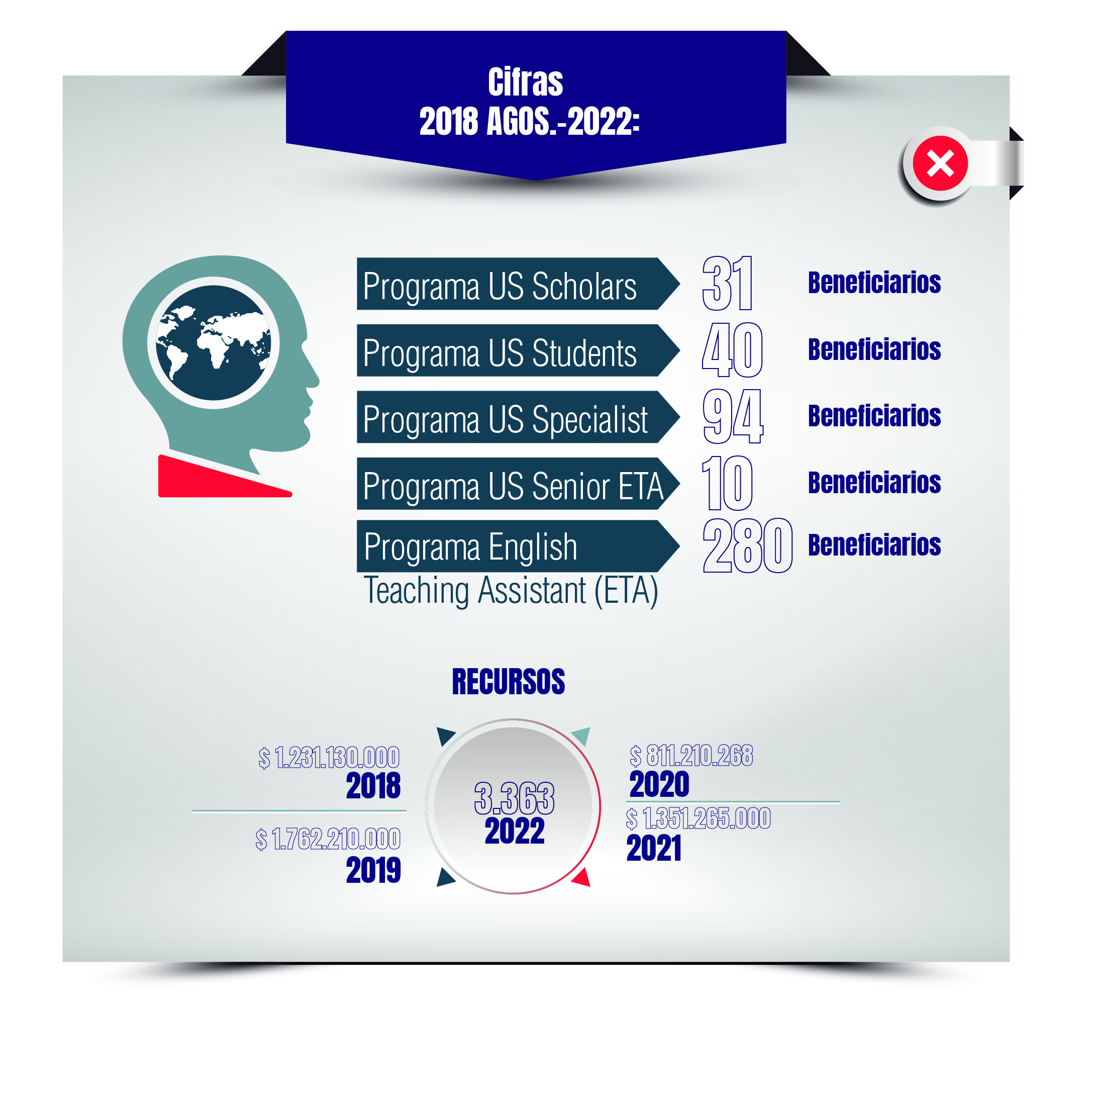

Alianza QS

Esta alianza, desarrollada con la reconocida firma británica, tuvo como fin llevar a cabo la convocatoria: Alianza QS – ICETEX para el fortalecimiento de la internacionalización y el posicionamiento global.

La inversión para esta Alianza fue la siguiente:

ICETEX: $600.000.000
QS: $860.000.000
Todas las IES seleccionadas aportaron contrapartida según el caso.

Las instituciones seleccionadas fueron las siguientes:

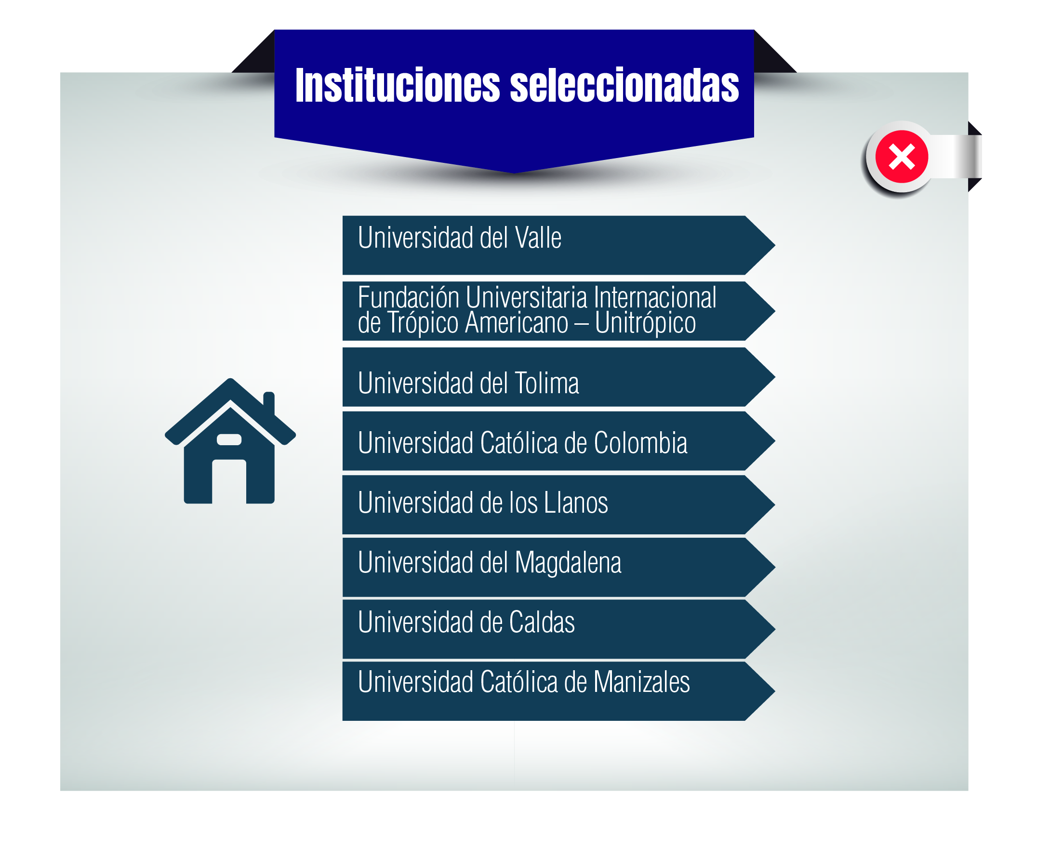

RedTTU

Objetivo: Llevar a cabo un plan de “Fortalecimiento de las capacidades en internacionalización para las instituciones de educación superior públicas de la REDTTU”. Consiste en una serie de actividades (académicas y prácticas) dirigidas a los gestores de relaciones internacionales de las instituciones que conforman la red:

- Fortalecer y generar nuevas capacidades en internacionalización
- Generar una estrategia a mediano y largo plazo para la red en términos de internacionalización

Valor alianza: $105.682.800

- Aporte RedTTU: $32.905.200
- Aporte ICETEX: $72.777.600

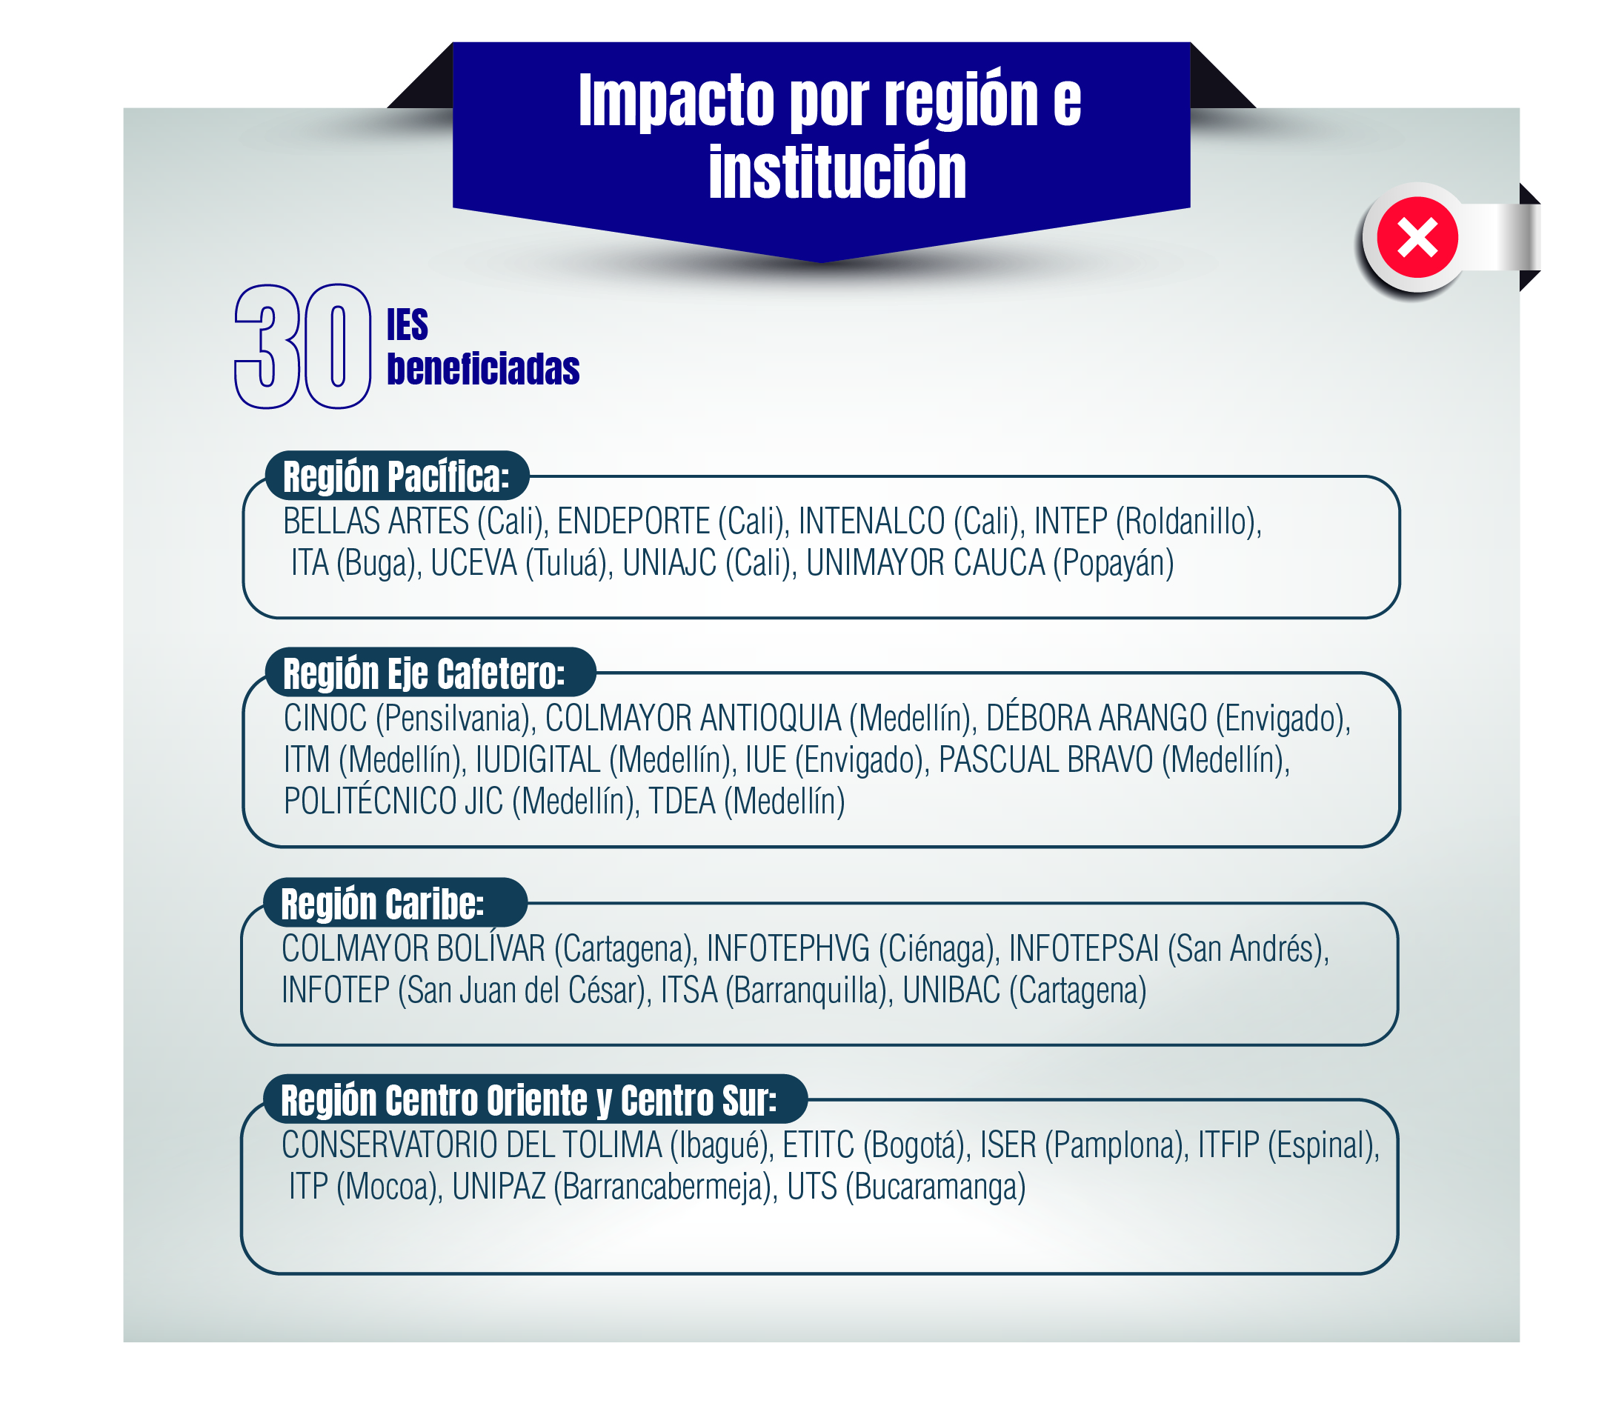

ASCUN – Alianza para LACHEC 2020 y convocatoria de Grants

A través de esta alianza se dio un aporte, como sector educación, para cofinanciar la edición virtual de LACHEC 2020, la cual fue un éxito. De igual forma, se aunaron esfuerzos para lanzar una convocatoria de proyectos.

Convocatoria de proyectos “Reconfigurando la Educación Internacional”:

Inversión: $40.000.000
ICETEX: $30.000.000
RCI (ASCUN): $10.000.000

Alianzas seleccionadas: 4 (aplicaron 32)

- Universidad Católica de Colombia, Universidad Católica del Maule, Universidad Católica de Manizales: PAIIES

- Fundación Ceipa, Universidad de América, Universidad Siglo 21, Universidad Politécnica de Ramos Arizpe: Global Challenge Latinoamérica

- Universidad Central del Valle del Cauca, Universidad CESMAG, Universidad Laica Eloy Alfaro de Manabí: Hacia la construcción de la Ciudadanía Global en las propuestas curriculares de los Programas de Licenciatura en las Facultades de Educación de las Instituciones UCEVA, CESMAG y ULEAM.

- Colegio Mayor de Nuestra Señora del Rosario: Corporación Universitaria Empresarial Alexander Von Humboldt, Universidad Pontifica Bolivariana – seccional Palmira, Universidad de Especialidades Espíritu Santo: Hacia la construcción de una Comunidad Regional de Aprendizaje -CRA- para contribuir al avance del Objetivo de Desarrollo Sostenible 10 “Reducción de las desigualdades”, desde los procesos de formación, investigación y extensión.

El portafolio internacional del ICETEX, permite un mayor incremento en las oportunidades de movilidad académica para los estudiantes, profesionales, docentes investigadores nacionales como extranjeros, desde y hacia Colombia.

